**Temat zajęć: Muzyka w moim domu**

1. **Wysłuchaj jakie dźwięki wydają poszczególne instrumenty. Postaraj się odczytać ich nazwy.**

<https://www.youtube.com/watch?v=MadTiSUv4Jo>

1. **Proszę rodziców aby przeczytali dzieciom opowiadanie o instrumentach.**

Były sobie kiedyś instrumenty: dzwonki, trójkąt, tamburyn, grzechotka, drewienka, bębenek. W przedszkolu często na nich grano. Ale dzieci uderzały w nie bardzo mocno, chcąc uzyskać jak najgłośniejsze dźwięki. Instrumenty nie czuły się dobrze, taka gra była dla nich bolesna. Lubiły, gdy grano na nich delikatnie, lekko. Wydawały wtedy prześliczne, czyste dźwięki. Ich ulubioną melodią była „Ulica dźwięków”.

Pewnego dnia dzwonki dowiedziały się o istnieniu ulicy dźwięków i postanowiły się tam wybrać. Ponieważ nie mogły znaleźć tej ulicy, poszły do trójkąta, żeby zachęcić go do wspólnych poszukiwań. Dzwonki i trójkąt razem wyruszyły na poszukiwania. Ledwo jednak uszły kilka kroków, spotkały tamburyn, który także chciał dojść na ulicę dźwięków. Przyłączył się do nich. Wyruszyły wspólnie: dzwonki, trójkąt, tamburyn. Wkrótce spotkały grzechotkę. Gdy usłyszała, gdzie się wybierają, natychmiast zapragnęła z nimi pójść. Dzwonki trójkąt, tamburyn i grzechotka razem wyruszyły na poszukiwanie ulicy dźwięków. Krótko potem wyszły im naprzeciw drewienka, które także chciały iść tam, gdzie udają się inne instrumenty, więc przyłączyły się do nich i maszerowały razem z nimi. Teraz dzwonki, trójkąt, tamburyn, grzechotka i drewienka szły gęsiego i wspólnie muzykowały. Usłyszał to bębenek i tak  szybko, jak tylko potrafił, pobiegł do nich i stanął w rządku. Teraz dzwonki, trójkąt, tamburyn, grzechotka, drewienka i bębenek, cicho dzwoniąc, szły jedno za drugim i wciąż poszukiwały ulicy dźwięków. Jednak choć bardzo się starały, nie mogły jej znaleźć! Wyczerpane zatrzymały się, ciężko oddychając. Dzwonki, trójkąt, tamburyn, grzechotka, drewienka i bębenek wydawały przy tym ciche tony i nagle zrozumiały, gdzie jest ulica dźwięków! Dokładnie tutaj, gdzie stały, tu była ulica dźwięków. Dzwonki, trójkąt, tamburyn, grzechotka, drewienka i bębenek spojrzały na siebie i wspólnie stworzyły cudowną melodię. Po chwili dzwonki, trójkąt, tamburyn, grzechotka, drewienka i bębenek wyruszyły w drogę powrotną do domu, gdyż znalazły już ulicę dźwięków. Po długim marszu bębenek pożegnał się, a dzwonki, trójkąt, tamburyn, grzechotka i drewienka poszły dalej. Trochę później pożegnały się drewienka, a dzwonki, trójkąt, tamburyn i grzechotka poszły dalej.  Za chwilę także grzechotka była już w domu. Teraz szły tylko dzwonki, trójkąt, tamburyn. Po kilku krokach dotarły do domu, w którym mieszkał tamburyn. Teraz podróżowały już tylko dzwonki i trójkąt. Gdy trójkąt także dotarł do swojego domu, dzwonki same pobiegły do siebie tak szybko, jak tylko potrafiły, aby móc wreszcie odpocząć. Teraz dookoła jest cicho jak makiem zasiał, a na ulicy dźwięków nic nie słychać.

**Spróbuj udzielić odpowiedzi na pytania:**

- W jaki sposób należy dbać o instrumenty muzyczne?

- Wymień instrumenty, które wspólnie wybrały się w poszukiwaniu „Ulicy dźwięków”?

- Gdzie znajdowała ulica, o której jest mowa w tekście?

- Postaraj się wymyśleć inne zakończenie tego opowiadania…

1. **Wykonaj ćwiczenia w kartach pracy.**

 **str 26 i 27 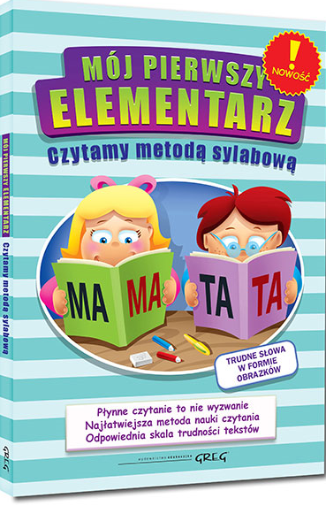 str 54 i 55**

1. **Zabawa plastyczno – konstrukcyjna „Instrumenty”**

Zadaniem dzieci jest skonstruować dowolny instrument przy użyciu przedmiotów, które można znaleźć w domu (butelka, pudełko, pojemnik po jogurcie, ziarenka grochu, fasoli, orzechy, guziki, gumki recepturki itp. Dzieci starają się wymyśleć nazwę dla swojego instrumentu.

1. **Pobaw się do słów piosenki: „Bzycząca zabawa”**[https://www.youtube.com/watch?v=zUgzWqgYPeE](https://www.youtube.com/watch?v=zUgzWqgYPeE&fbclid=IwAR06IshXnCzuHJ5ePV7YhUNmjMOGwMcAt3wJi9bs5cjQ5vQNPU9avZrBG5w)
2. **Policz działania w kratkach dodając cyferki. Wpisz właściwy wynik.**

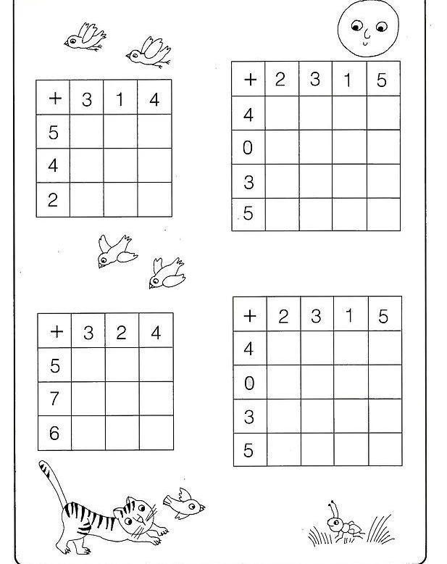

1. **Połączcie kropki od 1 do 20 oraz pokolorujcie obrazek instrumentu. Spróbujcie odgadnąć jaki to instrument.**

